

企业浏览器能力指南

© 北京数字世界咨询有限公司 2023.12



企业浏览器能力指南

© 北京数字世界咨询有限公司 2023.12

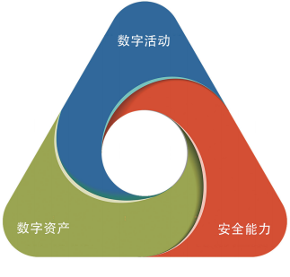

数字安全的三个元素分别为，安全能力、数字资产和数字活动。数字资产是安全能力的保护 对象，数字活动是安全能力以及数字资产的服务对象，而数据安全则是三元论的核心目标。对于 这四者关系的深度理解和相关技能掌握是做好数字安全工作的关键。
数字安全能力模型研究的基础，来自于数世咨询 2020 年首次提出的“网络安全三元论”。 三元分别为，网络攻防、信息技术和业务场景。
随着数据成为第五大生产要素为典型标志的数字时代来临， “网络安全三元论”在 2022 年 进行了更新迭代升级为“以安全能力、数字资产和数字活动为三元素，以数据安全为核心目标， 即三元一核”的“数字安全三元论”，以适应我国数字中国建设的进程。
数世咨询作为国内独立的第三方调研咨询机构，为监管机构、地方政府、投资机构 . 网安企 业等合伙伙伴提供网络安全产业现状调研，细分技术领域调研、投融资对接、技术尽职调查、市 场品牌活动等调研咨询服务。

报告编委
闫志坤
主笔分析师 分析团队：
数世智库 数字安全能力研究院
版权声明
本报告版权属于北京数字世界咨询有限公司。
任何转载、摘编或利用其他方式使用本报告文字或者观点，应注明来源。
违反上述声明者，数世咨询将保留依法追究其相关责任的权利。

目 录

前 言 1

关键发现 2

1、企业浏览器概念描述 3
1.1 传统浏览器成为黑客攻击的重要目标 3
1.2 业务需求与安全合规的双重驱动 4
1.3 组织有效提高生产力的关键抓手 4
1.4 企业浏览器成为安全访问的新赛道 5

2、用户需求与痛点 7
2.1 解决兼容适配 7
2.2 实现统一管理 7
2.3 加强安全防护 7
2.4 远程访问安全 8

3、技术框架与核心功能 9
3.1 兼 容 适 配 10
3.2 统 一 管 理 10
3.3 安全防护 11
3.4 零 信 任 网 络 访 问 11

目 录

4、安全访问场景 13
4.1 场景一：受控终端访问私有应用 13
4.2 场景二：非受控终端访问私有应用 14
4.3 场景三：受控终端访问公开应用 14

5、业务场景分析 15

6、市场概况 17
6.1 360 数 字 安 全 18
6.2 谷歌 20
6.3 Palo Alto（Talon） 21

7、未来发展趋势 23
7.1 企业浏览器时代即将到来 23
7.2 AI 工具助力组织提升生产力 23
7.3 企业浏览器将集成更多安全产品 23

以上内容仅为本文档的试下载部分，为可阅读页数的一半内容。如要下载或阅读全文，请访问：https://d.book118.com/795333224111011042

